河南科技学院

2022 届本科毕业论文（设计）

题目： 基于JavaWeb的超市管理系统的设计与实现

学生学号： 20181514101

学生姓名： 吴蕙鹏

所在学院： 信息工程学院

所学专业： 计算机科学与技术

导师姓名： 高国红

完成时间： 2022年5月

摘要

现在很多中小型超市还在利用手工记录的方式来统计超市的进货量、出货量和销售量，这种管理方式不仅效率低下，而且任务量繁多。随着互联网的飞速发展，人们对超市行业的销售与管理提出了更高的要求。为了提高超市的管理效率，开发一个超市管理系统，将超市管理与互联网结合。该系统的实现不仅利于对超市的管理，也逐步增加了超市的经销方式，使超市充分利用了互联网所带来的优势。

本设计是以Java为编程基础，用MySQL数据库存储数据，使用MyBatis等框架设计的超市管理系统。该系统分为客户端和管理端。客户端面向普通用户，分为首页、分类列表、购物车、个人中心四个大模块。实现了客户创建个人账号、在个人中心模块编辑自己的个人信息、浏览首页和分类列表页、利用购物车功能模块进行购买等一系列功能。管理端面向管理员，实现了对用户、商品、订单的管理功能。经过测试，该系统的功能正常，性能良好，可以很好地优化超市的管理，促进超市的经销发展。

关键词：超市管理系统，Java，MyBatis，MySQL

Abstract

The traditional means of distribution and management of supermarkets have lost their previous advantages today when the Internet is in close contact with social life. People put forward higher requirements for the sales and management of the supermarket industry. In order to improve the marketing mode of the supermarket, improve the management efficiency and combine the supermarket management with the Internet, the supermarket management system is launched, which is not only conducive to the management of the supermarket, but also gradually increase the distribution mode of the supermarket, so that the supermarket can make full use of the advantages brought by the Internet.

This design is based on B / S structure design and adopts Java language, eclipse, MySQL database, SpringBoot, MyBatis and other technologies. The design of the management system also uses JQuary, HTML + CSS, JavaScript and other front-end development related technologies. Supermarket management system is divided into service end and management end. The service end is for ordinary users and is divided into four sections: home page, classified list, shopping cart and personal center. Among them, users can log in and register on the home page, browse goods, collect goods and add goods to the shopping cart. The classification list is convenient for users to classify and find goods, and is also conducive to the management of goods. In the shopping cart, users can settle the goods added to the shopping cart and generate orders. The personal center module can edit your personal information. The management end faces to the administrator to realize the management function of users, commodities and orders.

Keywords: Supermarket management system;Java;MyBatis;MySQL

**目 录**

1 绪论 3

1.1 选课的背景及意义 3

1.2 国内外研究现状 3

1.3 系统的开发目标 4

1.4 开发环境 4

2 系统实现技术 4

2.1 Spring MVC架构简介 4

2.2 Spring框架简介 5

2.3 MySQL简介 5

2.4 MyBatis简介 6

3 系统概要设计 6

3.1 系统需求 6

3.2 系统功能分析 7

3.3 总体结构设计 7

4 数据库设计 8

4.1 数据库需求分析 8

4.2 ER图设计 8

4.2.1 客户端ER图 8

4.2.2 管理端ER图 9

4.3 数据库表设计 10

5 系统功能模块设计 12

5.1客户端模块 12

5.1.1 注册登录模块 12

5.1.2 首页模块 16

5.1.3 购物车模块 18

5.1.4 个人中心模块 20

5.2 管理端模块 22

5.2.1 用户管理 22

5.2.2 分类管理 23

5.2.3 商品管理 25

5.2.4 订单管理 27

5.2.5 销售统计 28

6 系统测试 28

6.1 兼容性测试 28

6.2 功能测试 29

7 结论 30

参考文献 31

致谢 32

1 绪论

1.1 选课的背景及意义

由于互联网的迅猛发展，国内的社会生活已经与互联网密不可分。国内的零售行业市场越做越大，之前各种百货商场、连锁超市、便利店等线下零售商店，渐渐失去了优势。近几年兴起的互联网零售业相比于线下零售业有无数优势，比如商品物美价廉、管理成本低且高效、宣传方式多种多样等等。而传统的线下商业已不能满足人们的基本生活需求，为此方便快捷的网上购物[1]成为了新时代的潮流。

线上购物的方式多种多样，手机App与电脑PC端是主要的浏览方式。手机购物存在着较大优势，比如随时随地进行购买，操作简单，界面美观对大多数使用者都十分友好。但是从另一方面思考，手机购物同时也存在的不足之处，例如手机屏幕过小需要长时间盯着屏幕导致眼睛疲劳，商品展示效果受限以及图片分辨率过低，这就耗费了用户大量的时间成本来进行浏览。以上的种种描述真实的影响到了用户的体验感，如果通过PC端浏览器进行购物应该会完美的解决这一系列问题。电脑显示屏远远大于手机屏幕，能够完整地展示商品图片，解决用户购物效率低的困难，如果网页界面设计的丰富多样[2]，还会增加用户的舒适感。

1.2 国内外研究现状

国外互联网行业的发展起步比较早，尤其在欧美发达国家，很多的企业早就发展自己的电子商务。国外企业在资金，技术上的优势使得其管理系统的实施率比较高，在线购物和后台管理系统取得相当大的成就。比如亚马逊公司，是世界最早发展电子商务的公司之一，现在其发展规模已经遍布全球，是全球最大的网上购物平台。在这样的趋势下，很多的国外中小型企业，比如超市很早就在本地发展自己的电子商业，而计算机技术的成熟，比如数据库的应用使得国外超市的管理效率更加便捷和高效。很多的企业已经发展ERP系统先进管理方式多年，再加上他们线上实施，这样的发展趋势已经遍布全球。

中国在80年代才开始开发管理系统，但是发展速度极快，特别是微型计算机的普及，电商的兴起替代了很多的产业，并且在各个方向上的进步一日千里。截止到2021年12月，我国网络购物用户规模达8.42亿，较2020年12月增长5968万，占网民整体的81.6%。以这些数据分析[3]，以前超市的线下销售方式愈来愈不适合本国人的生活方式和生活节奏，而且随着用户的增多，货物购买量的增加，以人工的方式管理超市会失去效率，影响发展。目前，本国的一部分超市都开展了线上的业务，无论是PC端还是各种微小程序各种手机App都有着当地的超市的营销网站[4]。超市管理系统不仅可以扩大经销范围，而且还能便于管理，是当代超市适应符合时代发展潮流的具体工具。

1.3 系统的开发目标

本系统开发的过程会与上述的研究结果相结合，以优化如今超市的经销模式、提高超市管理的效率为目标，使用户更加方便和舒适地管理超市。

超市管理系统的设计主要实现以下功能。

（1）注册登录：没有登录账号的时候，用户同样可以查看首页超市的内容，当用户相中货物要进行操作时，会跳转到用户登录页，如果没账号会提醒注册，注册时说明了用户注册后可以用到的功能。

（2）分类页：点击首页中的分类就能够跳转相应分类页，查看该分类下的商品信息。

（3）首页：首页会显示本超市客户端的商品信息及其详细信息，如销量、评论等信息。也可以在搜索框搜索货物名称来查询浏览想要的商品，搜索框在每个页面都有。首页也包含了最近上架的货物和销售量高的货物。

（4）个人管理：如果想要购买的商品，用户可以进入商品的详细页面，选择购买数量、加入购物车、收藏、查看评论和查看浏览次数。

（5）订单管理：本模块属于管理端，在本模块列出了系统的客户端用户产生的购买订单及订单的详细信息。

（6）分类管理：本功能模块用户管理员在管理端对商品进行分类管理，此分类模块与客户端的分类模块能够一一对照，实现实时更新。

（7）用户管理：后台管理员可查看用户的个人信息并进行编辑，也可以查看管理员的个人信息，并编辑管理员的权限。

（8）商品管理：本模块用于管理员在管理端编辑每一个商品，在管理端上编辑并传商品之后成功后在客户端会显示此商品信息。

1.4 开发环境

本超市管理系统开发所使用工具如下：

（1）开发工具：Eclipse 、Idea 、VsCode;

（2）服务器：Tomcat 7.0；

（3）数据库：Mysql；

（4）流程开发工具： Microsoft Visio 。

2 系统实现技术

2.1 Spring MVC架构简介

Spring MVC框架[5]是融合了模块、视图、控制器架构思想为一体。其核心是Dispatcher Servlet（前端控制器），Dispatcher Servlet几乎承载着所有的系统请求，当用户请求发到Dispatcher Servlet时，它会通过HandlerMapping找到处理请求的适配器，然后将原始请求发生送给控制器来找到能真正处理该命令的功能模块，然后执行命令并返回控制器，最后将处理后的结果通过总的控制器将信息显示到浏览器上面。使用这个技术可以提高软件的维护性。具体的处理请求流程图如图2-1所示。

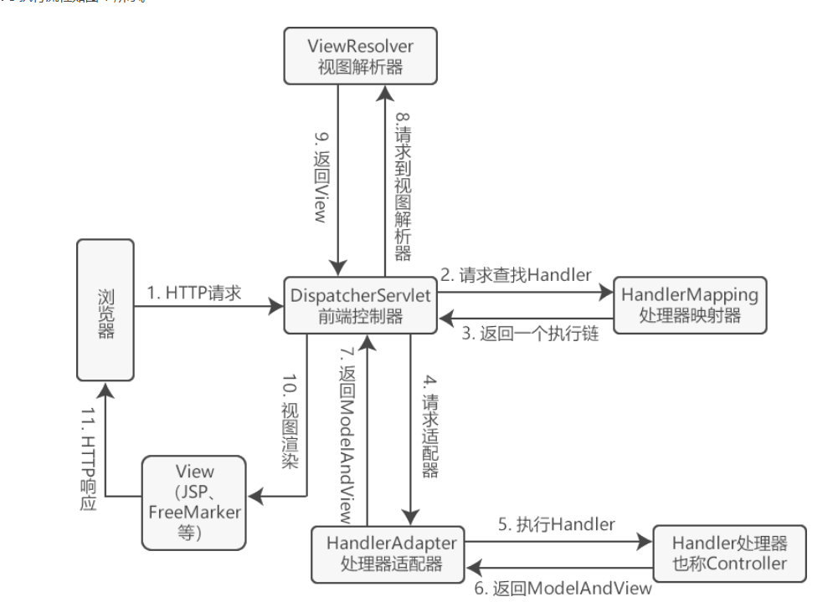

图2-1 Spring MVC流程图

2.2 Spring框架简介

Spring框架在目前被广泛使用，它能够解决系统开发的复杂性，降低企业开发的难度。它的第一个核心技术是控制反转，第二个核心技术是面向切面编程。为了更加清晰地处理前后端之间的逻辑，将分为数据层，视图层，逻辑层[6]。这三个层之间相互依赖，视图层与逻辑层通信，业务逻辑层与数据层通信。依赖性是每一层执行其功能所需的条件。Spring主要特性如下。

（1）使对象之间紧密联系。

（2）处理了编程的琐碎问题。

2.3 MySQL简介

MySQL是由瑞典公司开发的数据库管理系统[7]，使用它管理后台数据库是软件开发的首要选择，作为口碑较好的开源软件，MySQL持续着提高自身能力，造就了它的广泛传播与使用。而且MySQL是免费的，能够节约很多成本。

2.4 MyBatis简介

MyBatis 是基于Java 的持久性框架，MyBatis框架存在自己内置的数据库指令，在用此框架开发超市管理系统的过程之中，可以利用其内部大量的用Java语言为基础编写完成的数据库应用代码，处理了很多的逻辑性问题，为开发系统节省很多时间。数据流程图如2-2所示。MyBatis其他特性如下。

（1）而当MyBatis内部封装的方法不能满足自己的开发需求时，可以自己完成将数据从前台到后台的数据存储和处理。

（2）提供了一个简单的 API 来与数据库交互

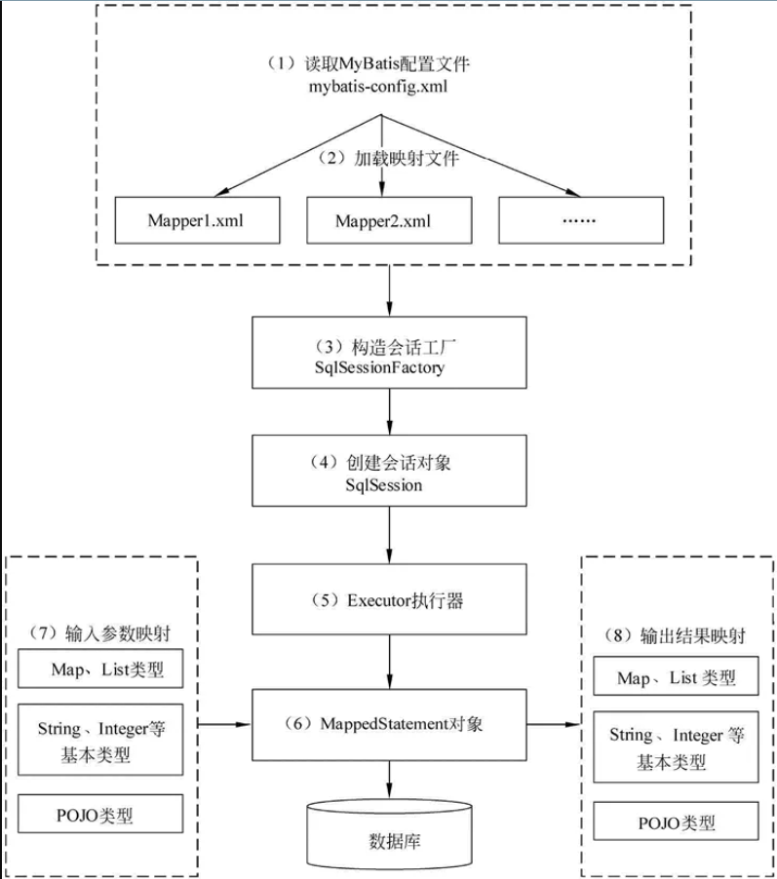（3）支持自定义 SQL、存储过程和高级映射。

图2-2 MyBatis数据流程图

3 系统概要设计

3.1 系统需求

在设计超市管理系统时，要结合用户群体的不同特点，根据不同用户的需求设计不同的功能，保证所有用户的需求能够满足。保证用户的数据不出错。首先要在功能性上为普通的用户提供查看货物和购买等功能，以便于客户更加方便快捷地购物，还要为管理员提供管理功能，保证管理员对用户、货物、销售等方面进行管理。设计系统功能之前还要考虑易用性，稳定性[8]。

3.2 系统功能分析

在本系统中，分为三种角色，分别为未注册或未登录用户、已登录用户、后台管理员。

根据角色功能的不同超市管理系统分为客户端和管理端。普通用户通过登录注册后浏览客户端页面，客户端页面面向普通用户，分为首页、分类列表、购物车、个人中心四个大板块，其中，用户可以在首页登录注册，浏览商品，收藏商品，将商品加入购物车。分类列表便于用户分类查找商品，也利于商品的管理。最后在购物车进行订单结算，个人中心模块的功能是使用者可以编辑、修改和完善个人资料。管理端面向后台管理员，实现了对用户、商品、订单的管理功能。

3.3 总体结构设计

根据以上总结出的系统需求和功能分析的结果，将根据系统用户的不同分为不同的功能，再根据不同的功能具体到客户端跟管理端相应的设计。以上从大致到具体的流程划分，可以使逻辑更加的清晰、功能更加符合使用要求、更加简洁明了[9]。系统总体结构图如图3-1所示。

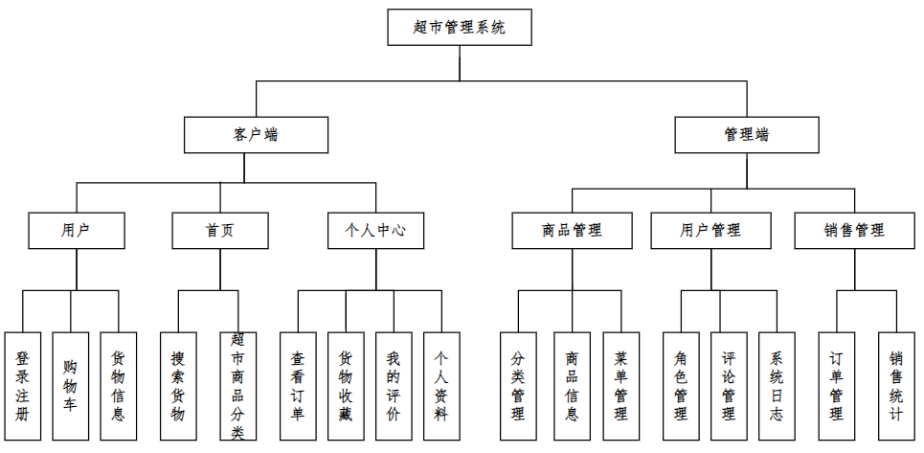

图3-1 系统总体结构图

虽然上述的总流程图分为客户端和管理端，在结构上看起来并没有什么关联，但是客户端跟管理端有很多的模块是密不可分的，比如管理端分类管理其实与客户端的分类列表是一一对应的，再比如用户在客户端购买之后就在管理端实时产生订单信息。

4 数据库设计

4.1 数据库需求分析

本系统设计的数据库[10]是根据用户群体的不同需求和功能而设计，通过用户的不同设计不同的实体类，然后根据实体类设计数据库表。本节将介绍系统开发所用到的数据库表，与系统模块紧密相连的数据库表分别是用户表、分类表、评价表、订单表、订单项表。

4.2 ER图设计

4.2.1 客户端ER图

每一个实体都对应一个数据库表，都有自己的必要属性，而这些属性不可再分。实体之间有相互之间的关系[11]，与端模块紧密相连的数据库表分别是货物表，用户表，评论表，分类表等主要数据库表，上述数据库表与客户端功能相对照，因为客户端与功能模块之间产生数据交流，所以与功能模块对应的数据表之间也会产生关系。比如如果客户进入一个商品的详细信息页，就会同时访问多个数据库表来获取到具体的评论、价格、客户浏览量、点击量等信息。客户购买商品后就会在订单列表中增加一条记录。因为系统产生的数据并不在一个数据库表中存储，所以根据功能模块之间的交互数据库表之间会产生不一样的关系。数据库表之间具体关系如图4-1所示。

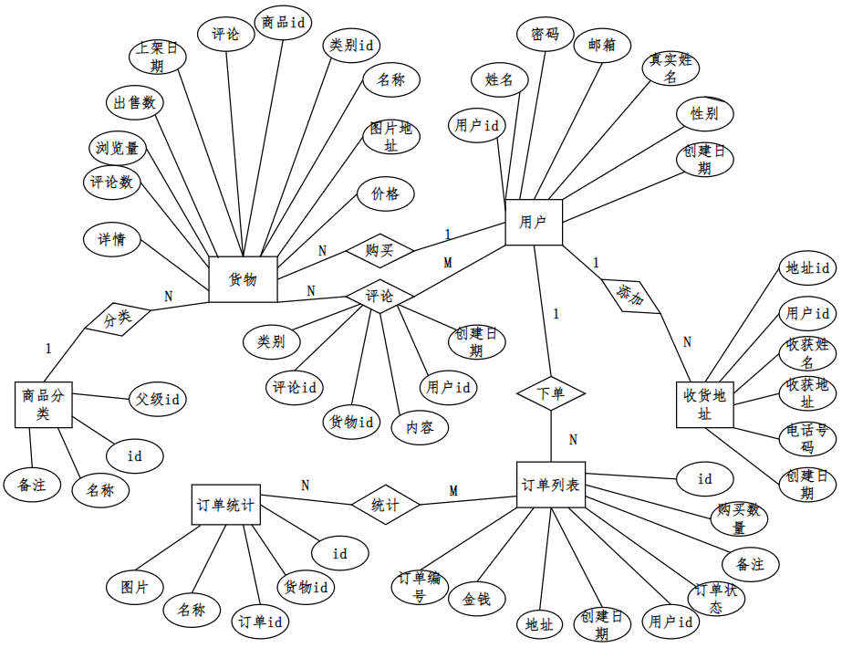

图4-1 客户端ER图

4.2.2 管理端ER图

与管理端紧密相连的数据库表分别是管理员表，角色表，权限表，功能表，这些表体现了管理员的功能特点，在管理端，管理员可以编辑多个角色，而每一个角色的功能权限并不相同，这就构成了与功能模块紧密相连的数据库表之间的复杂关系。而管理员对客户端的数据库表具有管理权限，所以ER图并不能简单的用客户端跟管理端区分，区分的目的是为了使逻辑更加明晰。根据以上分析，管理端ER图如图4-2所示。

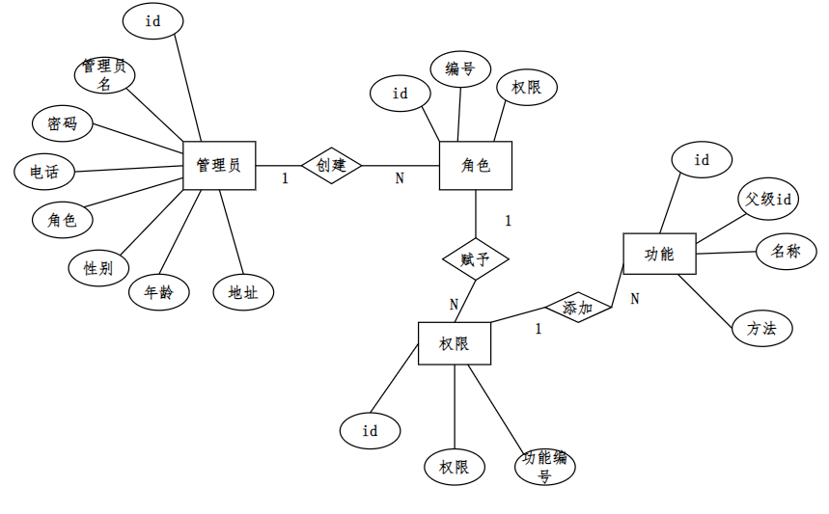

图4-2 管理端ER图

4.3 数据库表设计

根据上述的数据库表之间关系和标准规范及上述数据库希求分析结果，根据具体功能设计出相关的数据库表结构。下面将详细介绍上述核心的数据库表，具体结构设计如表4.1—4.7所示。

表4.1 用户表—account

|  |  |  |  |  |
| --- | --- | --- | --- | --- |
| 属性 | 类型 | 是否为空 | 长度 | 描述 |
| id  name  password  email  trueName  sex  status  createTime | int  varchar  varchar  varchat  varchar  int  int  datetime | NOT NULL  NOT NULL  NOT NULL  Default Null  Default Null  Default Null  Default Null  Default Null | 11  20  20  32  32  2  2  0 | 主键，自增  用户名  登录密码  邮箱  真实姓名  性别  状态  注册时间 |

表4.2 分类表—category

|  |  |  |  |  |
| --- | --- | --- | --- | --- |
| 属性 | 类型 | 是否为空 | 长度 | 描述 |
| id  name  remark | int  varchar  varchar | NOT NULL  NOT NULL  NOT NULL | 11  20  20 | 主键，自增  用户名  备注 |

**表4.3 评价表—review**

|  |  |  |  |  |
| --- | --- | --- | --- | --- |
| 属性 | 类型 | 是否为空 | 长度 | 描述 |
| id  content  uid  pid  createDate | int  varchar  int  int  datetime | NOT NULL  Default Null  NOT NULL  NOT NULL  NOT NULL | 11  100  11  11  无 | 主键，自增  评价内容  用户ID  商品ID  评价时间 |

**表4.4 订单项表—orderitem**

|  |  |  |  |  |
| --- | --- | --- | --- | --- |
| 属性 | 类型 | 是否为空 | 长度 | 描述 |
| id  pid  oid  uid  number | int  int  int  int  int | NOT NULL  NOT NULL  NOT NULL  NOT NULL  NOT NULL | 11  11  11  11  11 | 主键，自增  外键，商品ID  外键，订单ID  外键，用户ID  商品数量 |

**表4.5 订单表—order**

|  |  |  |  |  |
| --- | --- | --- | --- | --- |
| 属性 | 类型 | 是否为空 | 长度 | 描述 |
| id  orderCode  uid  address  post  receiver  mobile  userMessage  createDate  payDate  deliveryDate  confirmDate  status | int  varchar  int  varchar  varchar  varchar  varchar  varchar  datetime  datetime  datetime  datetime  varchar | NOT NULL  NOT NULL  NOT NULL  NOT NULL  NOT NULL  NOT NULL  NOT NULL  NOT NULL  NOT NULL  NOT NULL  NOT NULL  NOT NULL  NOT NULL | 11  20  11  50  10  10  20  20  0  0  0  0  5 | 主键，自增  订单号  外键用户id  收货地址  邮编  收货人信息  手机号码  备注信息  订单创建  支付时间  发货时间  确认收货  订单状态 |

**表4.6 商品表—product**

|  |  |  |  |  |
| --- | --- | --- | --- | --- |
| 属性 | 类型 | 是否为空 | 长度 | 描述 |
| id  name  productcatagoryId  imageUrl  price  stock  sellNum  viewNum  comentNum  content  createTime | int  varchar  int  varchar  float  int  int  int  int  text  datetime | NOT NULL  NOT NULL  NOT NULL  NOT NULL  NOT NULL  NOT NULL  NOT NULL  NOT NULL  NOT NULL  NOT NULL  NOT NULL | 11  20  11  128  8  8  8  8  8  0  0 | 主键，自增  商品名称  外键，类别id  图片地址  价格  库存  销量  浏览量  评论数  详情  上架时间 |

表4.7 管理员表—user

|  |  |  |  |  |
| --- | --- | --- | --- | --- |
| 属性 | 类型 | 是否为空 | 长度 | 描述 |
| id  name  password  roleId  phone  sex  age  address | int  varchar  varchar  int  varchar  int  int  varchar | NOT NULL  NOT NULL  NOT NULL  NOT NULL  NOT NULL  NOT NULL  NOT NULL  NOT NULL | 11  32  32  11  20  1  3  50 | 主键，自增  用户名  密码  角色  电话号码  性别  年龄  地址 |

5 系统功能模块设计

5.1客户端模块

5.1.1 注册登录模块

本系统客户端主要包括所有商品分类、首页、购物车、个人中心四大模块，而且搜索框和导航栏都会固定到上述四大模块的顶部，便于客户操作。客户端总体界面如图5-1所示。

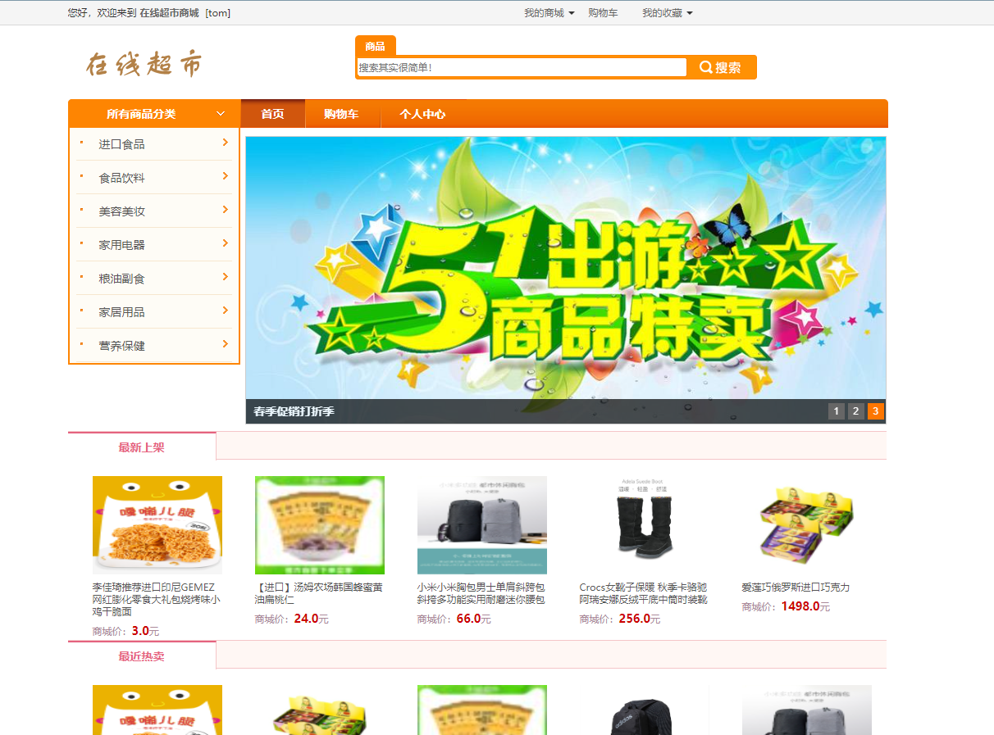

图5-1 首页

（1）当用户没有登录的时候只能浏览商品，但是在进行操作的时，进入其他的界面（详情页除外）时，会跳转到登录页面引导用户进行登录或注册。用户也可以在顶部导航栏直接登录注册[12]，如图5-2所示。跳转的登录页面如图5-3所示。

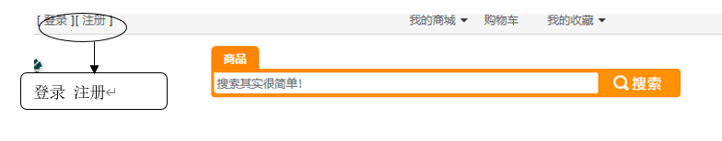

图5-2 导航栏登录注册

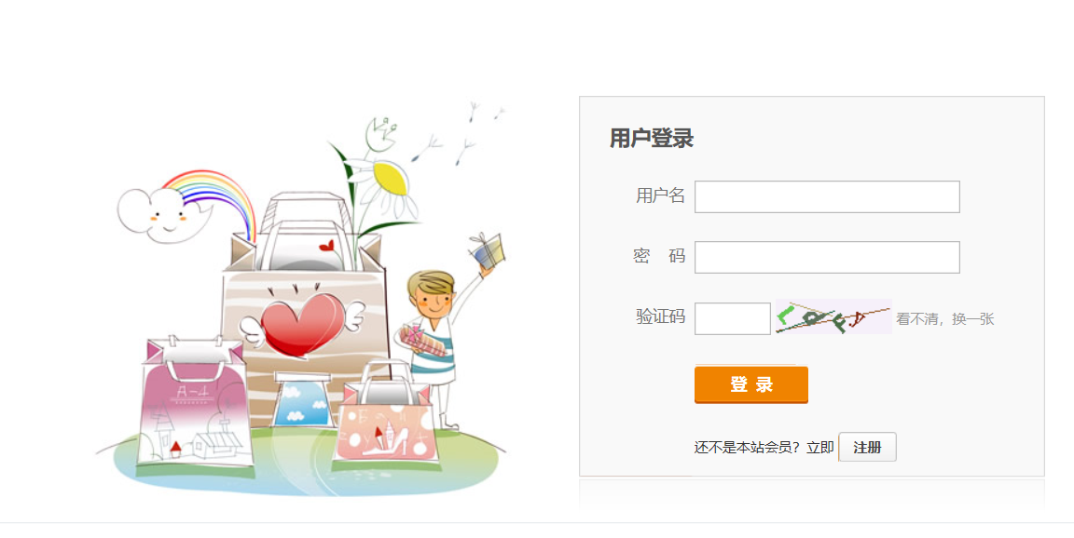

图5-3 登录页面

点击登录按钮，触发绑定事件，前台会利用Jquary和ajax调用后台com/ischoolbar.programmer.controller/home路径下的homeSign接口并将input中的内容通过赋值给data而获取到，然后homeSign接口会通过MyBatis框架向数据库发送查询请求，并将查询之后通过return返回的参数通过框架返回到前台的控制端。前端通过接收到的参数来判断是否登录成功。如果登录成功就跳转到首页面，并且将获取到的昵称传到首页面， 以此来显示跳转成功。核心代码如下。

$.ajax({ //前台核心代码

url:'homeSign',

type:'POST',

data:{name:name,password:password,code:code},

dataType:'json',

success:function(data){

if(data.type == 'success'){

alert('登录成功!');

window.location.href = 'index';

}else{

alert(data.msg);

}

}

});

//后台核心代码

@RequestMapping(value = "/login",method = RequestMethod.GET)

public ModelAndView login(ModelAndView model){

model.addObject("title", "用户登录");

model.setViewName("home/index/login");

return model;

}

（2）在注册页面，会提醒客户在文本框中输入个人信息，根据客户输入的数据判读是否注册成功。注册页面如图5-4所示。

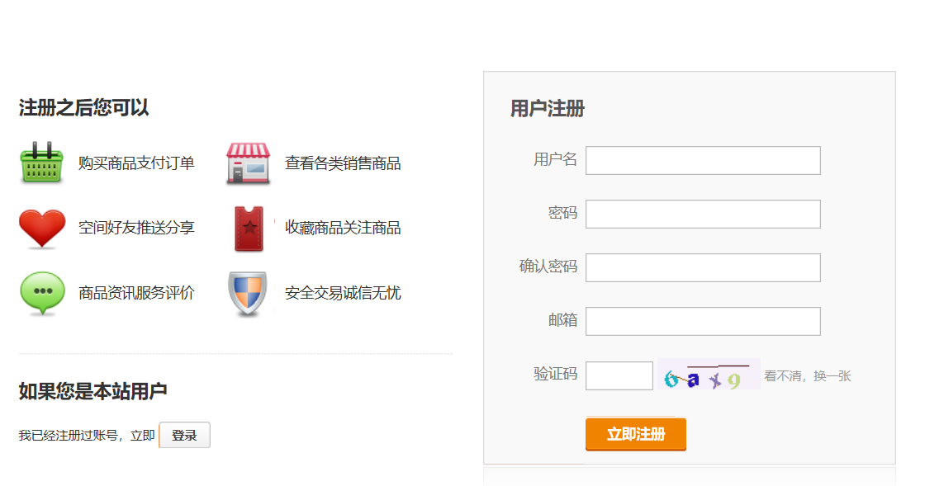

图5-4 注册页面

在本模块，用户在前端通过ajax请求，判断用户注册的信息是否符合后台的要求，调用后台接口register接口请求，判断用户是否注册成功。核心代码如下所示。

$.ajax({

url:'register',

type:'POST',

data:{name:name,password:password,email:email,code:code},

dataType:'json',

success:function(data){

if(data.type == 'success'){

alert('注册成功!');

window.location.href = 'login';

}else{

alert(data.msg);

}

}

});

5.1.2 首页模块

首页模块是所有用户都可以浏览的模块，包括未注册未登录的用户，其他正常用户，详情页面如下。

（1）首页面

首页的货物是管理员在后天添加的商品[13]，在用户进入首页面的时候会展示，如图5-5所示。

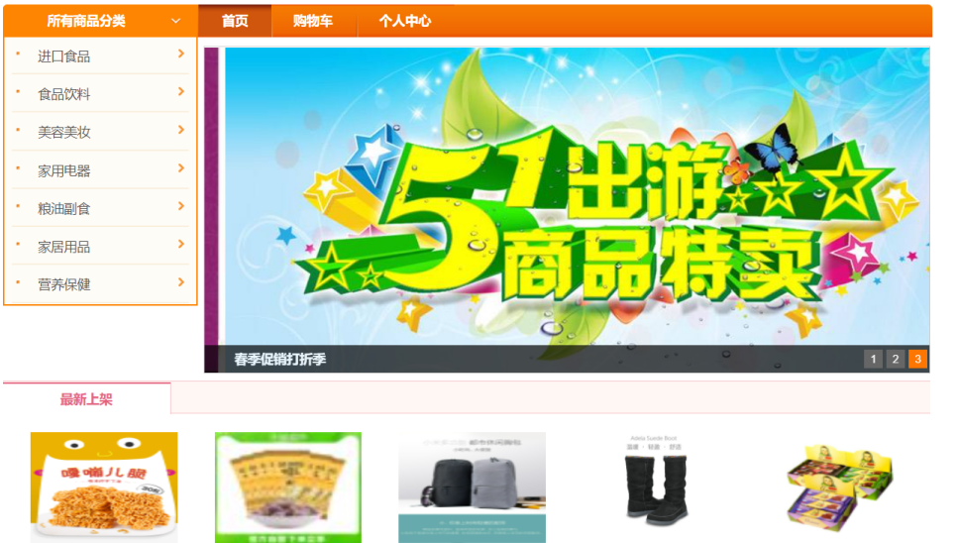

图5-5 首页

（2）用户搜索

用户可以在输入框进行搜索，搜索后的结果在搜索成功页面打开。搜索货物成功后可以通过销量、价格进行升序或者降序排序，也可以通过价格区间进行二次搜索。搜索详情页如图5-6所示。

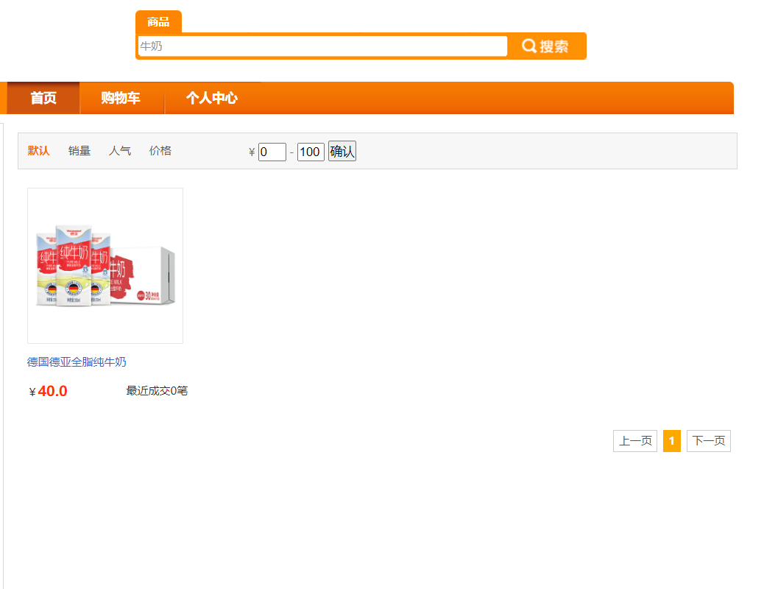

图5-6 搜索详情页

当用户进行点击搜索按钮时，会将输入框中的值传如后台，获取商品列表，然后通过遍历显示在页面中。此搜索用的是模糊搜索，通过搜索关键字来进行查找，通过前台Jquary调用后台ModelAndView层的search方法，将查询的结果用一个数组接收，返回给前台的item,最后在前端页面用c:forEach遍历 items这个数组，将查询结果显示到页面。核心代码如下。

@RequestMapping(value = "/search")

public ModelAndView search(

@RequestParam(name="search_content",required=true)String search_content,

@RequestParam(name="orderby",required=false)String orderby,

@RequestParam(name="priceMin",required=false)Double priceMin,

@RequestParam(name="priceMax",required=false)Double priceMax,

@RequestParam(name="page",required=false)Integer page,

ModelAndView model){

model.addObject("title", "搜索【" + search_content + "】标题的商品");

model.addObject("currentHome", "current_");

Map<String, Object> queryListMap = new HashMap<String, Object>();

Map<String, Object> queryMap = new HashMap<String, Object>();

model.addObject("productList", productService.findList(queryListMap));

MenuUtil.getTreeCategory(productCategoryService.findList(new

HashMap<String, Object>())));

model.addObject("allCategoryId","shop_hd_menu_all_category");

model.setViewName("home/product/search");

return model;

}

（3）最新上架

首页里展示了最新上架的商品。如图5-7所示

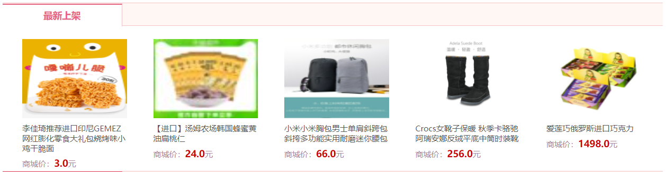

图5-7 最新上架

5.1.3 购物车模块

在本模块，客户在商品的详情页点击加入购物车，本模块就会显示刚刚客户添加的物品，显示商品的总价格。客户不想要时能在本模块取消不满意的物品。点击支付会跳转到支付功能页面，填写地址后确认支付。购物车功能页面如图5-8所示，支付页面如图5-9所示。

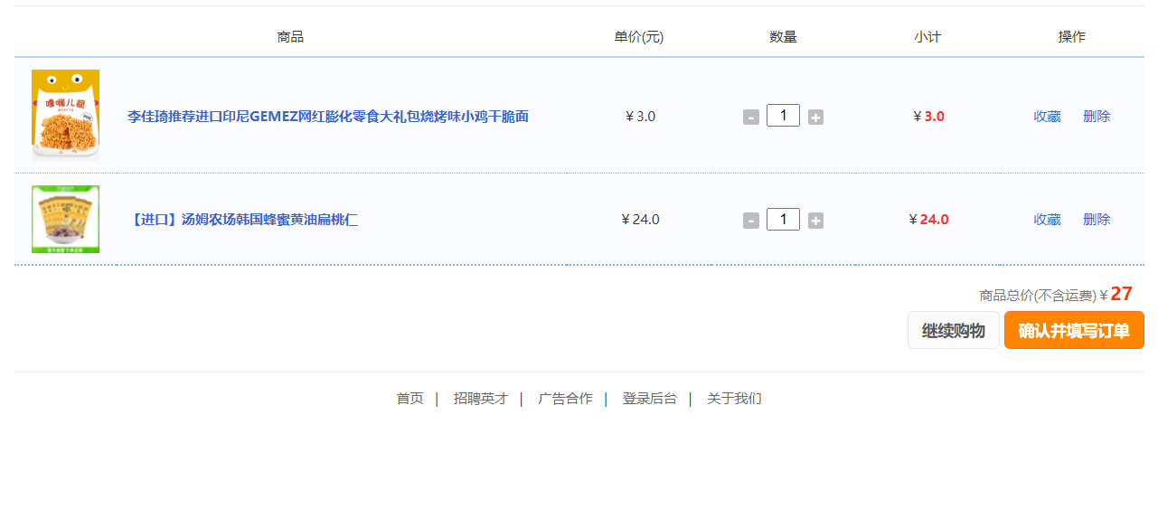

图5-8购物车

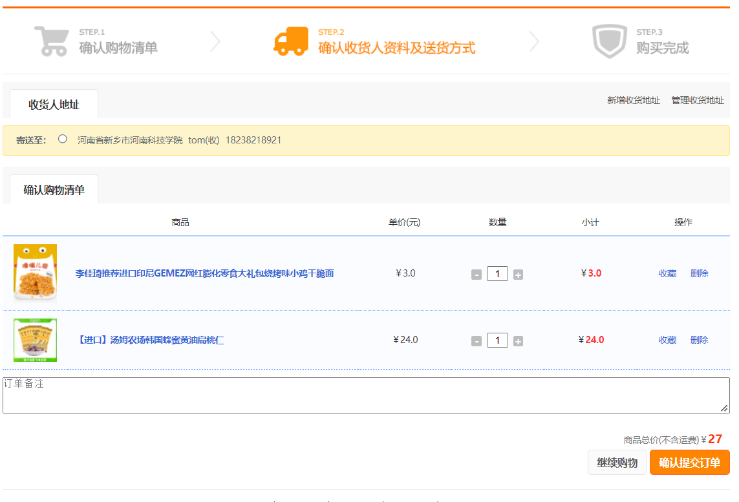

图5-9支付页面

当用户点击提交订单时，ajax会调用后台的add接口，而add通过MyBatis框架向数据库发送查询求情，成功的话会返回success。前台就会提示下单成功提示。核心代码如下。

//提交订单

$("#submit-order-btn").click(function(){

var addressId = $("input[type='radio']:checked").val();

if(addressId == '' || addressId == 'undefined' || addressId == null){}

$.ajax({

url:'../order/add',

type:'POST',

data:{addressId:addressId,remark:$("#order-remark").val()},

dataType:'json',

async:false,

success:function(data){

if(data.type == 'success'){

alert('下单成功!');

window.location.href

='../order/order_success?orderId='+data.oid;

}else{

alert(data.msg);}

});

});

calTotalMoney();

});

5.1.4 个人中心模块

本模块就是对用户的个人信息进行详细的填写，因为注册的时候如果让用户填写太多的个人信息影响用户的体验，所以只填写账号密码，而用户如果想要更多的功能，就可以在个人中心修改、编辑。详细功能如下。

（1）个人资料

用户可以更改邮箱地址，填写真实姓名，性别。也能更改密码，需要输入原来的密码和新的密码。同样也能增加、编辑、和删除收货地址，更改资料、密码编辑收货如图5-10—5-12所示。

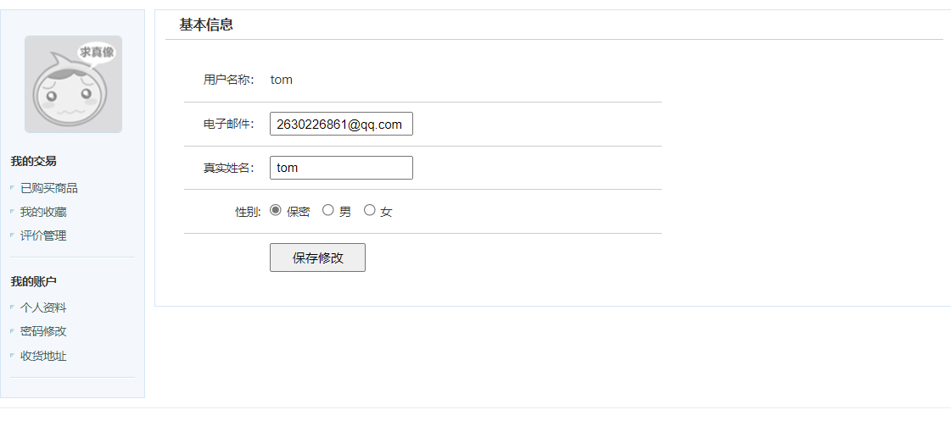

图5-10 个人资料

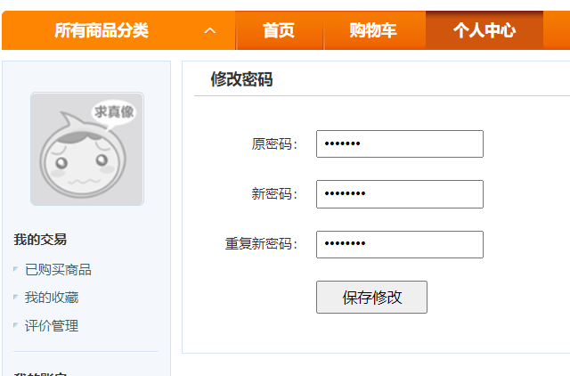

图5-11 密码

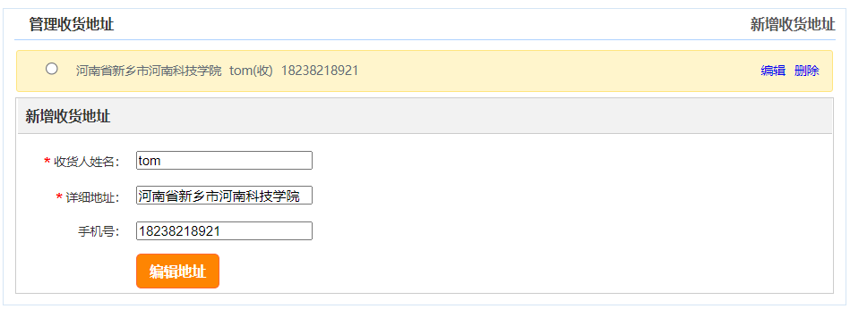

图5-12 地址管理

（2）订单历史

用户能查看所有购买过和正在发货的的订单，能够确认收货。页面如图5-12所示。

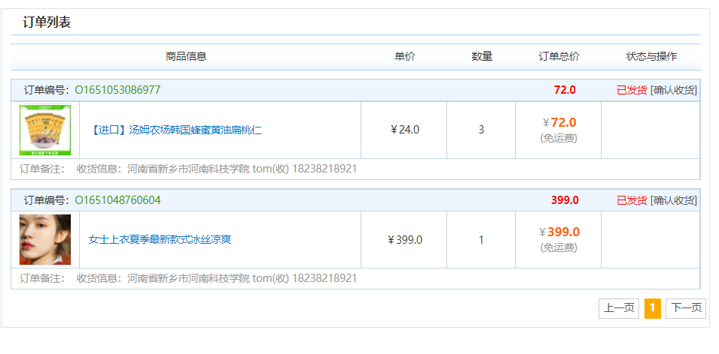

图5-13 历史订单

（3）收藏与评价

客户可以将暂时不需要支付的物品添加到收藏模块，以便于客户查找。评价模块存储了客户的评价信息，便于用户以后的修改。收藏模块如图5-14所示，评价模块如图5-15所示。

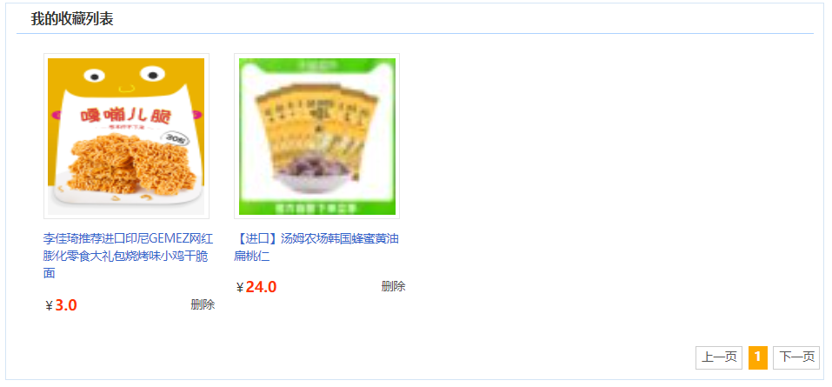

图5-14 收藏



图5-15 评价

5.2 管理端模块

5.2.1 用户管理

管理员登录到后台超市管理系统后，在用户管理模块，可以查看并修改在客户端注册的用户的信息。如查看用户的信息，如账号，密码，性别，注册的时间。本模块如图5-16所示。

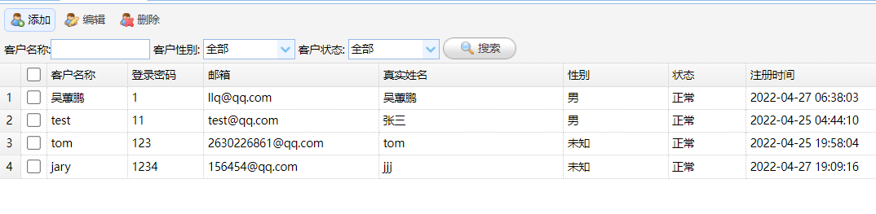

图5-16管理员对用户管理

本模块运用jquary和ajax，利用ajax调用controller层的接口 java Resources+controller/admin/AccontController，在里面add的接口下进行增删改查，将结果返回前端用浏览器接受并显示信息。本模块以增加用户为例，其核心代码如下所示。

//前台代码

//增加

var data = $("#add-form").serialize(); //将增加用户的信息给data

$.ajax({

<url:'add>', //连接后台接口

dataType:'json',

type:'post',

data:data,//将要增加的用户的数据给后台

success:function(data){ 数据传输成功

if(data.type == 'success'){

$.messager.alert('信息提示','添加成功！','info');

$('#add-dialog').dialog('close');

$('#data-datagrid').datagrid('reload');

}else{

$.messager.alert('信息提示',data.msg,'warning');

}

}

});

}

//后台

@RequestMapping(value="/add",method=RequestMethod.POST) //定义一个map

@ResponseBody //利用put进行赋值

public Map<String, Object> add(Account account){

Map<String, Object> ret = new HashMap<String, Object>();

account.setCreateTime(new Date());

if(accountService.add(account) <= 0){

ret.put("type", "error");

ret.put("msg", "添加失败，请联系管理员!");

return ret;

}

ret.put("type", "success");

ret.put("msg", "添加成功!");

return ret;

}

5.2.2 分类管理

为了便于货物的管理，将使用三级分类，这样会使结构更加清晰，更加便于操作。在本模块，管理员可以添加分类，因为使用三级分类，管理员可以对每一级别的分类进行添加、编辑、删除。本模块如图5-17所示。

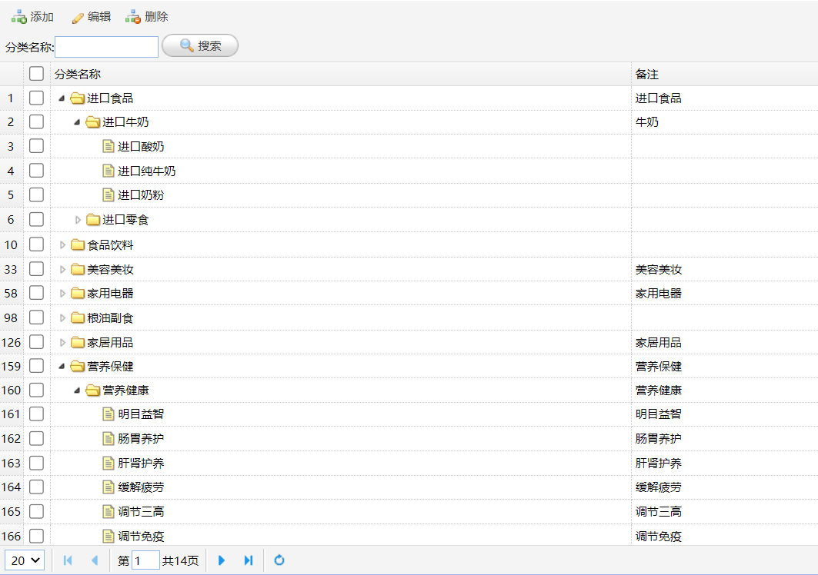

图5-17 分类管理

本模块设计核心是通过ajax调用controller的add接口，以编辑为例，选中任意一个分类，点击编辑按钮，会进入编辑商品分类信息页面，这时可以更改选择的这个分类的父级分类和分类名称。核心代码如下。

$('#edit-dialog').dialog({

closed: false,

modal:true,

title: "编辑商品分类信息",

buttons: [{

text: '确定',

iconCls: 'icon-ok',

handler: edit

}, {

text: '取消',

iconCls: 'icon-cancel',

handler: function () {

$('#edit-dialog').dialog('close');

}

}],

onBeforeOpen:function(){

$("#edit-remark").val(item.remark);

}

});

5.2.3 商品管理

本模块就是对商品进行操作，如添加商品，查看商品等重要功能。

（1）添加商品

用户在前台服务端看到的货物都是管理员在超市后台管理系统的商品管理模块添加上传的，操作员在添加商品时必须选择该商品的类别[14]。可以将商品的图片从本地上传到数据库，定义商品的价格，库存，在详细描述窗口中，可以具体的图片和信息添加进去。具体实现页面如图5-18所示。

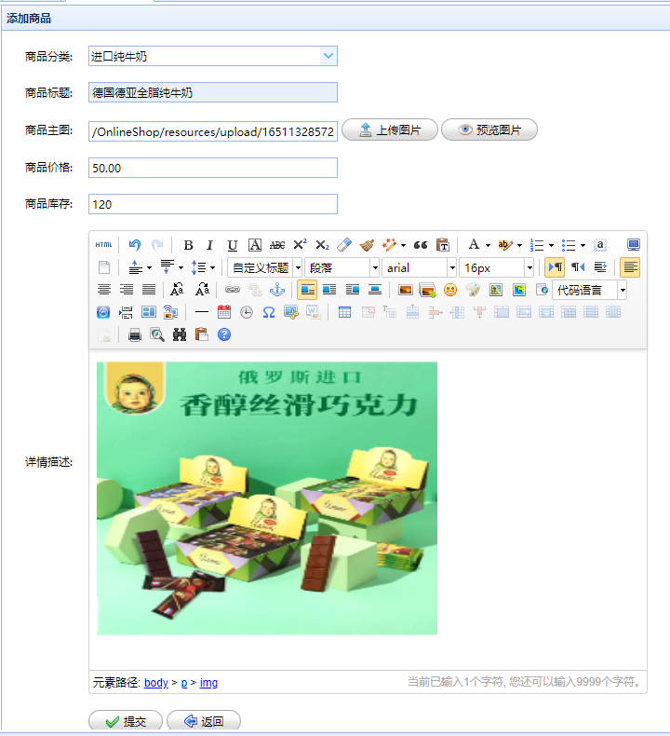

图5-18 添加商品

（2）商品列表

操作员可以查看所有的商品，并对它们进行修改，删除。可以查看货物的价格、库存、购买评论数。也可以通过商品分类或商品标题进行特定查询，还可以自定义价格区间去查询在这个自定义价格区间的商品。商品列表模块如图5-19所示。

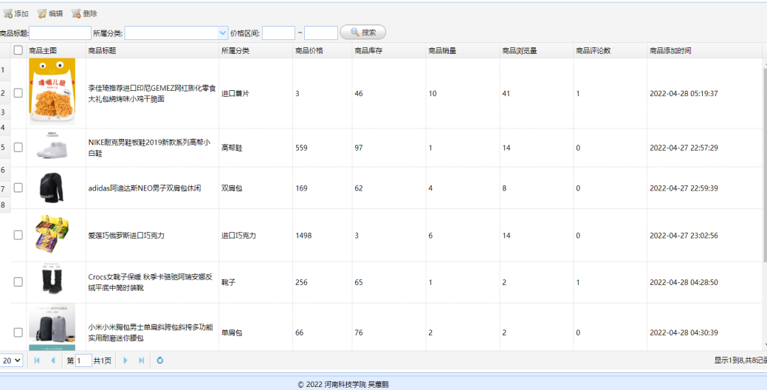

图5-19 商品列表

在本模块，当管理员点击编辑按钮，对调用此按钮绑定的edit()方法，在编辑页面修改数据后，会在Jquary中利用ajax将数据保存到data中，然后将data传到后台的edit接口，在edit接口下会通过MyBatis对数据库进行修改，结果以return的方式返回，ajax接收到返回的参数后判断是否编辑成功并跳转与之对应的页面。核心代码如下所示。

function edit(){

var validate = $("#edit-form").form("validate");

var data = $("#edit-form").serialize();

$.ajax({

url:'edit',

dataType:'json',

type:'post',

data:data,

success:function(data){

if(data.type == 'success'){

$.messager.alert('信息提示','编辑成功！','info');

$('#edit-dialog').dialog('close');

$('#data-datagrid').datagrid('reload');

}else{

$.messager.alert('信息提示',data.msg,'warning');

}

}

});

}

5.2.4 订单管理

在订单管理模块可以显示了客户在客户端产生的订单信息。操作员在后台可以查看到每一个用户产生的所有订单，包括订单的收获地址、订单金额、订单商品数、购买时间。操作员也可以通过订单编号或用户名进行特定查询，还可以自定义价格区间去查询在这个自定义价格区间的订单。本模块如图5-20所示。

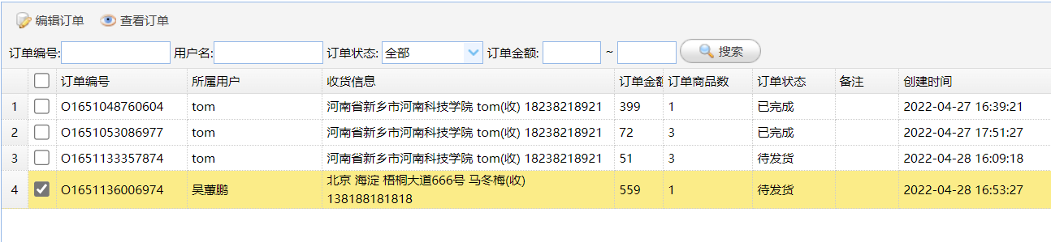

图5-20 订单管理

当用户点击订单管理按钮时，会调用绑定的datagrid()方法,此方法会通过Jquary调用list接口，在接口之中利用Mybatis对数据库进行select查询，并将查询到的数据用过datagrid()中的columns[]数组进行数据存储，然后再通过for each进行遍历使columns[]中的数据显示到表格中，便于之后的操作。核心代码如下所示。

$('#data-datagrid').datagrid({

url:'list',

idField:'id',

columns:[[

{ field:'chk',checkbox:true},

{ field:'sn',title:'订单编号',width:180,sortable:true},

{ field:'userId',title:'所属用户',

width:100,formatter:function(value,index,row){

for(var i=0;i<accountList.length;i++){

if(value == accountList[i].id)return accountList[i].name;

}

return value; }},

]]

});

5.2.5 销售统计

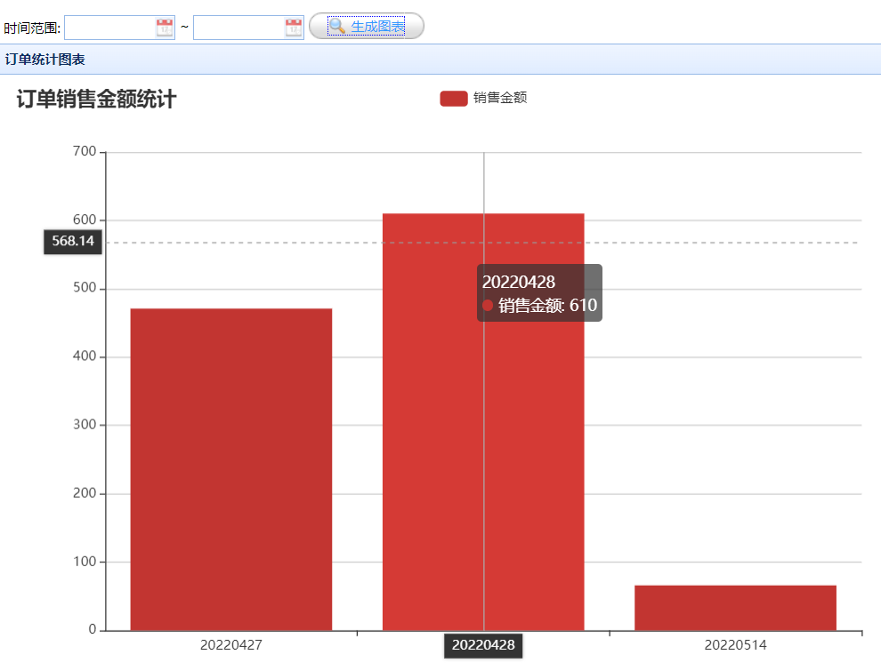 进入本模块，点击生成图表按钮，会触发按钮监听，调用getState()方法，通过JQuary和ajax调用后台的get_data接口，然后利用MyBatis访问order表，查询createtime字段相同的记录，返回一个数组，在后台StatsController类里面通过Statistics()方法将这些具有相同createtime字段的记录相加，得到当日销售额，之后通过ajax返回到前端并遍历出来，就会在管理端生成图标。本页面如图5-21所示。

图5-21 统计图表

6 系统测试

系统测试是完成一个完整项目的重要一环，当设计完一个项目之后，需要不同的软件环境条件去运行，不同的用户和操作员去测试。所以进行系统测试可以测试系统功能的完善完整、系统的功能是否会出错，测试用户的满意度，是否出现反常的设计。

6.1 兼容性测试

本设计模块主要是测试在线超市管理系统在不同版本的浏览器是否出现相同的效果，是否在每一款浏览器中都能够完美运行，这样测试的好处是提供了对不同的用户在不同的场景下的不同需求。具体结果如表6.1所示。

**表6.1 兼容性的测试**

|  |  |  |  |
| --- | --- | --- | --- |
| 序号 | 浏览器 | 测试内容 | 测试结果 |
| 1  2  3  4  5  6 | Google Chrome  IE9-IE11  火狐  Microsoft Edg  360  QQ浏览器 | 所有功能是否正常  所有功能是否正常  所有功能是否正常  所有功能是否正常  所有功能是否正常  所有功能是否正常 | 是  是  是  是  是  是 |

6.2 功能测试

该测试的目的是为了测试系统的操作可行性，测试具体的细节是否实现，逻辑处理的是否合理。有很多主要功能涉及到的接口比较多，这些模块的接口调用和数据的流向比较复杂，所以要反复地测试其功能以确保系统稳定性。

（1）客户端测试

该测试是为了测试系统前台设计和系统可操作性等方面，查看页面设计是否合理，功能是否能够实现。

测试结果如表6.2所示。

**表6.2 客户端功能测试表**

|  |  |  |  |
| --- | --- | --- | --- |
| 序号 | 测试项目 | 测试内容 | 测试结果 |
| 1 | 注册用户 | 是否能注册后跳转到登录页面 | 是 |
| 2 | 登录用户 | 是否登录后功能显示用户欢迎信息 | 是 |
| 3 | 首页 | 是否能显示商品几个主要模块 | 是 |
| 4 | 分类 | 是否能根据分类信息查看商品 | 是 |
| 5 | 购物车 | 能否显示用户添加到购物车的商品 | 是 |
| 6 | 收藏 | 能够查看用户收藏的商品并能删除和修改 | 是 |
| 7 | 个人中心 | 是否能够编辑用户的姓名、性别、电子邮件、地址。是否能修改密码 | 是 |
| 8 | 搜索 | 是否能模糊查询，显示搜索记录，进行跳转 | 是 |
| 9  10  11 | 轮播图  评论  购买 | 轮播图是否正常、资讯是否能正常显示  是否用户购买后能评论，能在个人中心删除评论  用户购买商品后是否成功后跳转到订单详情页 | 是  是  是 |

（2）后台管理测试

该测试是为了测试后台管理系统设计和系统可操作性等方面，查看功能是否完善。测试结果如表6.3所示。

**表6.3后台管理测试表**

|  |  |  |  |
| --- | --- | --- | --- |
| 序号 | 测试项目 | 测试内容 | 测试结果 |
| 1 | 角色管理 | 是否能修改后台管理员的权限 | 是 |
| 2 | 用户管理 | 是否能查看、编辑用户的个人信息 | 是 |
| 3 | 商品管理 | 是否对商品进行管理 | 是 |
| 4 | 分类管理 | 是否能添加分类和对商品进行分类管理 | 是 |
| 5  6  7 | 订单管理  修改密码  安全退出 | 能否能查看的商品产生的订单信息  是否能修改管理员密码  是否能安全退出 | 是  是  是 |

7 结论

本次在超市管理系统的实现过程中，从研究背景调查，实现功能模块设计，设计符合需求的管理系统。经历了一个完整的开发周期。处理了代码的逻辑问题，并使代码规范化。超市管理系统主要实现了在客户端客户能够从注册登录到浏览物品并支付再到客户个人资料管理等一系列流程，在管理端解决了管理员对超市管理方面的不足，提高了超市管理员对订单、商品、客户的管理效率。项目在最后通过多次测试，使得系统更加完善，整体功能比较流畅，基本功能也实现了。

开发完超市管理系统并且完成毕业设计后，因为自己技术开发经验的不足，导致本设计还有一些缺点，还能再对系统进行优化一下[15]。如：

（1）代码设计方面：一些命名不规范，一些逻辑还能够再简练，因为Java是面向对象的，自己并没有充分发挥Java的特性，多写了很多的代码。

（2）功能方面：展现的功能其实还是有点不成熟，有些功能比较笨拙，比如在后台修改数据在前端只能刷新一下数据才能更新。自己最后想要加沙漏功能，但是项目已经基本完成，逻辑已经形成。

（3）页面方面：向用户展示的页面不够精美，影响了满意度，一些地方优化不太好，开始的时候自我感到满意，但是最后还是对美观方面不满意。可以再多优化一写细节。

参考文献

[1]刘洁.网络购物对我国国内市场建设的影响——基于异质性消费者的考量[J]. 商业经济研究,2022(09):80-83.

[2]白家慧.自媒体对中国网络购物现状及发展的影响[J].商场现代化,2020(15):5-7.

[3]岳纹.企业小型超市管理系统的研究与开发[J].电脑编程技巧与维护,2021(05):89-91.

[4]邹瑶,韦波,孟媛媛.Windows Phone连锁超市移动管理系统开发[J].桂林理工大学学报,2018,38(02):348-354.

[5]葛萌,黄素萍,欧阳宏基. 基于Spring MVC框架的Java Web应用[J]. 计算机与现代化, 2018, (8):97-101.

[6]张烈超,胡迎九.典型Java Web开发框架模型的研究[J].武汉交通职业学院学报,2021,23(04):122-127.

[7]陈志泊,许福,韩慧,崔晓晖,路贺俊,阮豫红. 数据库原理及应用教程[M].人民邮电出版社:, 201711.309.

[8]黄文镜.基于供应链管理的中小型超市管理系统研究设计[J].商场现代化,2019(05):10-12.

[9]卢毓. 基于HTML5的超市综合管理系统的研究与实现[D].吉林大学,2017.

[10]王嘉庆,杨卫东,何亦征.关系数据库的实体间关系提取方法的研究[J].计算机应用与软件,2019,36(10):10-16.

[11]李佳乐,苏金梦,刘佳琪,廖乐伟.SQL2000数据库和VS2014平台的超市管理系统设计[J].单片机与嵌入式系统应用,2019,19(11):65-68.

[12]李亚丽, 张国平, 张青苗. 基于Spring MVC的工资管理系统的开发[J]. 微型电脑应用, 2018, 34(11):119-123.

[13]邱丹萍.Web开发中SSM框架的分析[J].电脑知识与技术,2020,16(17):81-82.

[14]赵唯淇. 基于云平台的无人超市管理系统研究与实现[D].西安理工大学,2019.

[15]史智臣,刘菲菲,张迎春.基于商品的商业超市管理系统的改进[J].潍坊学院学报,2017,17(06):9-10.

致谢

光阴似箭，岁月如梭。回顾本次毕业设计的过程，从确定选题到现在的完成设计与论文，这段过程中出现过很多小障碍，比如编码技术水平受阻、bug修复不了、需求设计不清晰、功能设计不完善等等，如果没有老师同学的帮助，我甚至可能完成不了这次的设计。

不知不觉已临近毕业，作为一名即将进入社会的大学生，回望大学生活，充实而又圆满，不仅仅收获了知识，也交了很多朋友，了解了很多人生的道理。在本文完成之际，向所有老师和所有家人、同学和朋友们表示真诚的感谢。

在此，我要感谢我的指导老师，高导师经常给我们开会，不仅对我们的论文和项目提出修改意见，还对我们的就业情况很关心，对于就业形势给我们分析了很多。导师告诉我大致思路，耐心指导我接下来应该做的事情。在写论文的过程中，高老师告诉我细节问题的修改方式和论文的排版问题，严格要求与不断督促才有了我现在的成果。在此，我向高老师道以真挚的感谢，老师辛苦了，谢谢您！

最后，我要感谢老师和同学，感谢学校和老师四年来给我的教导和培养，同学们对我的在学习和生活上的帮助。最后，感谢我的大学河南科技学院。